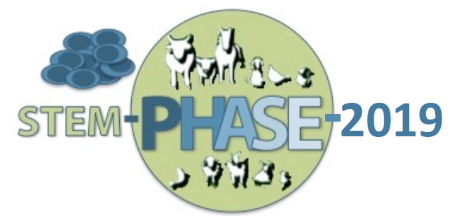

Première Rencontre du Réseau du Département PHASE
sur les Cellules Souches Pluripotentes et Adultes

les 10 & 11 janvier 2019 à Lyon

Programme Définitif

Journée 1 : Jeudi 10/01/2019 : Cellules souches pluripotentes

13h00-13h30 : Accueil-Café
13h30-13h45 : Introduction Marielle Afanassieff
13h45-14h20 : Alice Jouneau, BDR, Jouy-en-Josas
Les différents états de pluripotence : Rôle des modifications épigénétiques dans la transition pluripotence naïve vers amorcée.
14h20-15h15 : Sylvie Rival-Gervier, SBRI, Bron
Pluripotence et endovirus
15h15-15h30 : Flash-Talk des 4 posters (3 minutes)
Wilhelm Bouchereau, SBRI, Bron : Analyse de la pluripotence in vivo dans l’embryon de lapin par qPCR sur cellules uniques.
Laurence Finot, PEGASE, Saint-Gilles : Implication des cellules souches adultes et des cellules progénitrices dans le développement épithélial mammaire à la puberté.
Marina Govorum, PRC, Nouzilly : Le statut moléculaire et physiologique des cellules germinales primordiales du poulet dérivées in vitro : approches omiques et in vivo.
Florence Perold, SBRI, Bron : Recherche de facteurs de transcription capables de reprogrammer des cellules souches pluripotentes induites de lapin vers l’état naïf de pluripotence.
15h30-16h15 : Pause-café devant les posters
16h15-16h50 : Nathalie Chenais, LPGP, Rennes
Challenge de la reprogrammation des cellules somatiques de poisson par des extraits ovocytaires hétérologues : comment maintenir les fonctions cellulaires après perméabilisation?
16h50-17h25 : Hervé Acloque, GABI, Jouy-en-Josas
Analyse transcriptomique cellule-unique pour définir les populations embryonnaires et extra-embryonnaires et leurs interactions dans le blastocyste porcin.
17h25-18h15: Table ronde animée par Marielle Afanassieff
Attente des participants et organisation du réseau StemPhase

19h30 : Repas au restaurant

Journée 2 : Vendredi 11/01/2019 : Cellules souches spécialisées et/ou adultes

9h00-9h15 : Accueil-Café
9h15-9h50 : Jean-Charles Gabillard, LPGP, Rennes
Caractérisation moléculaire et cellulaire des cellules souches du muscle hyperplasiques de la truite.
9h50-10h25 : Marie-Hélène Perruchot, PEGASE, Saint-Gilles
Exploration des cellules souches adultes pour comprendre la balance myogenèse/adipogenèse chez le porc.
10h25-10h45 : Pause-Café
10h45-11h20: Jean-Jacques Lareyre, LPGP, Rennes
Les cellules spermatogoniales de type A en paires purifiées chez le poisson zèbre adulte présentent des caractéristiques moléculaires et fonctionnelles propres aux cellules souches germinales.
11h20-12h00 : Pierre Savatier, SBRI, Bron
Chimères inter-espèces et xéno-pluripotence.
12h00-12h15 : Clôture

